
BỘ GIÁO DỤC VÀ ĐÀO TẠO
TRƯỜNG ĐẠI HỌC TRẦN ĐẠI NGHĨA
KHOA CÔNG NGHỆ THÔNG TIN
----------

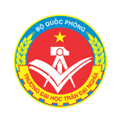

ĐỒ ÁN MÔN HỌC

ĐỀ TÀI: XÂY DỰNG HỆ THỐNG QUẢN LÝ ĐIỂM SINH VIÊN HỆ DÂN SỰ

Giảng viên hướng dẫn : Thầy Đặng Thế Hùng
Sinh viên thực hiện : Lê Thị Quỳnh Nga
Phan Xuân Hạ
Nguyễn Quốc Cường

Lớp : 13DDS03031

TP.Hồ Chí Minh, tháng 12 năm 2016

